КРАСНОДАРСКИМ КРАЙ  
МУП УКС

НОВОКУБАНСКОГО РАЙОНА

Заказчик: гр. Гвозденко В.П.

**ОБОСНОВАНИЕ**

**необходимости получения разрешения на отклонение от предельных параметров при строительстве индивидуального жилого дома на земельном участке но адресу: г. Новокубанск, ул. Пушкина, 52**

2128-820-0

Директор

Федораев В.С. Кедя О.П. Кравченко Р.Ю.

г. Новокубанск 2020 г.



ГИП

Инженер

КРАСНОДАРСКИЙ КРАЙ  
МУП УКС

***НОРМОКОНТРОЛЬ СОГЛАСОВАНО***

о

§

НОВОКУБАНСКОГО РАЙОНА  
Член СРО союз «РОПК» СРО-П-034-12102009  
Местонахождение: 352240, г. Новокубанск, ул. Лермонтова, 63

Тел. 8(86195)31050

от 28.08.2020 г. №2128.

**ОБОСНОВАНИЕ**

**необходимости получения разрешения на отклонение от предельных параметров для строительства индивидуального жилого дома на земельном участке по адресу: г. Новокубанск, ул Пушкина, 52**

**Пояснительная записка**

Земельный участок площадью 793 кв.м, с кадастровым номером 23:21:0401008:180, расположен по адресу: г. Новокубанск, ул. Пушкина, 52, принадлежит на праве собственности гр. Гвозденко Валентине Павловне, о чем сделана запись в Едином государственном реестре. На данном земельном участке отсутствуют объекты капитального строительства; при этом, планируется возведение нового объекта индивидуального жилищного строительства - рассматриваемого объекта.

|  |  |  |  |  |  |
| --- | --- | --- | --- | --- | --- |
| ' |  |  |  |  |  |
|  |  |  |  |  |  |
| ItiM | Кот | Лист | № док | ыГ1 | Дата |
| Разработал | | Кравченко | |  | 08 2С |
|  | |  | | \ |  |
| Н контр | | Кедя | | jrJj/J | )8 20 |
| ТИП | | Кедя | | уТИ | >8 20 |

**Общая пояснительная записка**

2128-820-0

|  |  |  |
| --- | --- | --- |
| Стадия | Лист | Листов |
| П | 1 | 9 |

**МУПУКС**

Новокубанского района

Согласно правил землепользования и застройки Новокубанского городского поселения Новокубанского района (далее ПЗЗ), утвержденными решением Совета Новокубанского городского поселения Новокубанского района от 01.08.2014 г. № 585 «Об утверждении Правил землепользования и застройки территории Новокубанского городского поселения Новокубанского района Краснодарского края», в редакции от 24.01.2020 г. № 75 «О внесении изменений в решение Совета Новокубанского городского поселения Новокубанского района от 01.08.2014 г. № 585 «Об утверждении Правил землепользования и застройки территории Новокубанского городского поселения Новокубанского района Краснодарского края», установлен градостроительный регламент, в соответствии с которым данный земельный участок расположен в территориальной зоне Ж-1А - зона застройки индивидуальными жилыми домами Зона застройки индивидуальными жилыми домами Ж-1 А выделена для обеспечения правовых, социальных, культурных, бытовых условий формирования жилых районов с минимально разрешенным набором услуг местного значения, где установлены следующие предельные (минимальные и (или) максимальные) размеры земельных участков и предельные параметры разрешенного строительства или реконструкции объектов капитального строительства:

***НОРМОКОНТРОЛЬ* *(СОГЛАСОВАЛО***

*i*

i

c

1. минимальная/максимальная площадь земельных участков - 300-2500

кв.м;

1. минимальная ширина вдоль фронта улицы —12 м;
2. минимальный отступ зданий, сооружений, строений и сооружений вспомогательного использования от передней границы - территории общего пользования — 5,0 м (за исключением навесов, беседок, мангалов, вольеров — 1,0 м) в новых микрорайонах; по линии существующей застройки в застроенной территории;

|  |  |  |  |  |  |  |
| --- | --- | --- | --- | --- | --- | --- |
|  |  |  |  | г/ | :~/у |  |
|  |  |  |  |  | ЦУ |  |
| Изм | Кол | Лисг | Лцок | rioAi. | | Лига |

Лист

1. минимальный отступ зданий, сооружений, строений и сооружений вспомогательного использования от боковой границы - границы смежных земельных участков - 3,0 м (за исключением навесов, беседок, мангалов, вольеров - 1,0 м); при блокировке - 0,0 м;

***нотоконтропь согласовано***

=:



::

*&*

1. минимальный отступ зданий, сооружений, строений и сооружений вспомогательного использования от задней границы - границы смежных земельных участков - 3,0 м (за исключением навесов, беседок, мангалов, вольеров - 1,0 м); при блокировке - 0,0 м;
2. максимальное количество надземных этажей зданий (за исключением строений и сооружений вспомогательного использования) - 3; для строений и сооружений вспомогательного использования - 2;
3. максимальная высота зданий от уровня земли до уровня верха перекрытия последнего этажа (за исключением строений и сооружений вспомогательного использования) - 20 м;
4. максимальный процент застройки - 60%.

В связи с неблагоприятной конфигурацией земельного участка для строительства индивидуального жилого дома с учетом нормируемых условий для проживания и микроклимата жилых помещений, а также создания возможности для проезда (с учетом расположения въездных ворот) специализированной техники для обслуживания проектируемых локальных очистных сооружений, запланировано отклонение от предельных параметров установленных градостроительным регламентом.

**Расчетные технико-экономические показатели планируемого индивидуального жилого дома с планируемым отклонением составят:**

* **площадь застройки —108,0 кв.м;**
* **общая площадь - 89,1 кв.м;**
* **жилая площадь - 45,6 кв.м;**

|  |  |  |  |  |  |  |  |  |
| --- | --- | --- | --- | --- | --- | --- | --- | --- |
|  | | | | |  | 1 | | |
|  |  |  |  | v 1/ |  |  |  |  |
|  |  |  |  |  |  |  | 2128-820-0 |  |
| Итм | Кол. | Лист | №док | Подт' | | Дата |  |  |

Лист

* **площадь здания (площадь, определенная в соответствии с требованиями, утвержденными приказом Минэкономразвития № 90 от 01.03.2016 г.) - 92,7 кв.м;**

***НОРМОКОНТРОЛЬ СОГЛАСОВАНО***

*ч*

***i***

**§**

*т-*



5

*■с*

I

I

* **строительный объем - 330,0 куб.м;**
* **максимальная высота - 5,50 м;**
* **количество этажей -1, в том числе подземных — б;**
* **этажность -1;**
* **функциональное назначение - индивидуальный жилой дом.**

Существующий земельный участок имеет конфигурацию и иные характеристики неблагоприятные для застройки, а именно сужение от фасадной межевой границы в сторону земельного участка по ул. Гагарина, 53/1, где ширина по фасадной границе равна 13,22 м, а по границе с участком по ул.

1 агарина 9,00 м. При размещении планируемого объекта ИЖС на расстоянии 12,0 м от фасадной межевой границы (для организации двора и обеспечения санитарных разрывов между данным и существующими объектами ИЖС), ширина земельного участка составляет 12,0 м, что в соответствии с правилами землепользования и застройки Новокубанского городского поселения Новокубанского района, п.2 «Общих условий и требований для проектирования и размещения объектов (зданий, строений, сооружений) в границах земельных участков, расположенных в жилых зонах», дает возможность располагать объекты ИЖС с минимальным отступом от межевых границ с соседними земельными участками в 1,0 м, при одноэтажном здании. При этом, расположение планируемого объекта ИЖС на расстоянии 1,0 м от межевой границы с соседним участком по ул. Пушкина, 50, позволит обеспечить доступ специализированной техники к локальным очистным сооружениям данного объекта для их обслуживания, со стороны въездных ворот (вблизи межевой границы с соседним земельным участком по ул. Пушкина, 54). Согласно ст. 40

**Л**

|  |  |  |  |  |  |  |  |
| --- | --- | --- | --- | --- | --- | --- | --- |
|  |  |  |  | С\] 1. |  |  | Лист |
|  |  |  |  |  |  | 2128-820-0 | 4 |
| йэм | Кол. | Лист | М»док | ПодА. | Лига |

п, 1, п.2 Градостроительного кодекса Российской Федерации, строительство объектов капитального строительства, предельные параметры которых не соответствуют градостроительному регламенту, осуществляется только путем приведения таких объектов в соответствие с градостроительным регламентом или путем уменьшения их несоответствия предельным параметрам разрешенного строительства. **Ввиду неблагоприятной для строительства конфигурации земельного участка и его сужения до ширины 9,0 м, с учетом строительства в условиях сложившейся застройки, а также** обеспечения доступа **для специализированной техники но обслуживанию проектируемых Л ОС и создания комфортного проживания и микроклимата жилых помещений в планируемом объекте ИЖС, с соблюдением предельных параметров разрешенного строительства, то приведение в соответствие с градостроительным регламентом в части минимального отступа зданий от границ смежных участков невыполнимо. Возведение планируемого объекта ИЖС будет производиться путем уменьшения установленных градостроительным регламентом предельных параметров, с учетом рационального архитектурно-планировочного решения.**

***НОРМОКОНТРОЛЬ* *(ШЛАСОВАНО***

-§

3

4

При этом, уменьшение габаритов планируемого объекта ИЖС до 6,00x13,50 м, вместо предусмотренных 8,00x13,50 м, не позволит владельцу будущего жилого дома полноценно его эксплуатировать в комфортных и нормальных условиях, с удовлетворением жилищных, хозяйственно-бытовых и санитарно-гигиенических потребностей. При размещении планируемого объекта ИЖС с запрашиваемыми отклонениями от предельных параметров утвержденных градостроительным регламентом, позволит по параметрам и составу помещений соответствовать требованиям СП 55.13330.2016 «Дома жилые одноквартирные», с учетом нормируемых условий для проживания и

|  |  |  |  |  |  |  |
| --- | --- | --- | --- | --- | --- | --- |
|  |  |  |  |  | J /> |  |
|  |  |  |  |  |  |  |
| Изы | Кол. | Лист | №док | Пош. | | Дата |

Лист

микроклимата жилых помещений, с соответствующей инженерной инфраструктурой, а также с наиболее рационально правильным функциональным зонированием данного земельного участка для размещения двора, огорода, проезда для обслужившим Л ОС и самого будущего жилого дома.

***НОРМОКОНТРОЛЬ СОГЛАСОВАНО***

*ч*

I



**Обоснование**

Идентификация здания согласно со ст. 4 Федерального закона от 30.12.2009 г. №> 384-ФЗ «Технический регламент о безопасности зданий и сооружений»:

1. назначение - индивидуальный жилой дом;
2. принадлежность к объектам транспортной инфраструктуры и к другим объектам, функционально-технологические особенности которых влияют на безопасность - не принадлежит;
3. возможность опасных природных процессов и явлений, а также технологических воздействий на территории, на которой будут осуществляться строительство, реконструкция (переустройство) и эксплуатация здания или сооружения - расчетная сейсмичность площадки - 7 баллов;
4. принадлежность к опасным производственным объектам - не принадлежит;
5. пожарная и взрывопожарная опасность - класс функциональной пожарной опасности - Ф 1.4;
6. наличие помещений с постоянным пребыванием людей - для постоянного проживания;
7. уровень ответственности - нормальный.



а

|  |  |  |  |  |  |  |  |  |  |
| --- | --- | --- | --- | --- | --- | --- | --- | --- | --- |
|  |  |  |  | (\ | га | |  |  | Лист |
|  |  |  |  | V |  |  |  | 2128-820-0 | 6 |
| Или | Кал. | Лнег | Я“4ок | 'rioW | | | Д;иа |

**Согласно пункту 7.9 СП 55.13330.2016 «Дома жилые одноквартирные», степень огнестойкости и класс конструктивной пожарной опасности не нормируются для одноэтажных и двухэтажных домов. Подъезд пожарных автомобилей к планируемому объекту ИЖС предусмотрен с ул. Пушкина. Рассматриваемое здание не ограничивает доступ пожарных автомобилей к существующим объектам капитального строительства.**

В соответствии с графическим приложением к настоящему обоснованию (схема планировочной организации земельного участка), планируемое расположение объекта ИЖС позволяет обеспечить объемно-планировочные решения в соответствии с требованиями к инсоляции согласно СанПиН 2.2.1/2.1.1.1076-01 «Гигиенические требования к инсоляции и солнцезащите помещений жилых и общественных зданий и территорий».

Участок расположен частично (не более 1/3 участка) в охранной зоне ВЛЭГГ10 кВ и в границе 3 пояса водозабора.

Согласно СанПиН 2.2.1/2.1.1.1200-03 «Санитарно-защитные зоны и санитарная классификация предприятий, сооружений и иных объектов», санитарно-защитные зоны для планируемого здания на рассматриваемом земельном участке, не предусматриваются, так как данный индивидуальный жилой дом не является источником воздействия на среду обитания и здоровье человека.

**С учетом того, что ширина земельного участка в месте размещения планируемого объекта ИЖС будет составлять не более 12,0 м (для обеспечения санитарных разрывов от существующих объектов ИЖС, с учетом наличия окон в существующих объектах ИЖС, предусмотрено размещение планируемого объекта ИЖС в глубине земельного участка на расстоянии 12,0 м от фасадной межевой границы); вблизи межевой**

|  |  |  |  |  |  |
| --- | --- | --- | --- | --- | --- |
|  |  |  |  | do L | — |
|  |  |  |  | fnf |  |
| Итм | Кол | Лист | №лок | ПодУ | Дата |

**границы с соседним участком по ул. Пушкина, 54 необходимо организовать доступ-проезд для специализированной техники к локальным очистным сооружениям данного планируемого объекта для их обслуживания (со стороны въездных ворот), а уменьшение габаритов планируемого объекта ИЖС до 6,00x13,5 м, вместо предусмотренных 8,00x13,5 м, не позволит владельцу будущего жилого дома полноценно его эксплуатировать в комфортных и нормальных условиях, с удовлетворением жилищных, хозяйственно-бытовых и санитарно-гигиенических потребностей в соответствии с требованиями СП 55.13330.2016 «Дома жилые одноквартирные», е учетом нормируемых условий для проживания и микроклимата жилых помещений, а также с соблюдением требований технических регламентов, СП, СанПиН, то возможно расположение рассматриваемого объекта от межевой границы с соседним земельным участком по ул. Пушкина, 50 на расстоянии не более 1,0 м.**

***НОРМОКОНТРОЛЬ СОГЛАСОВАНО***

*ч*



1



I

5:



Необходимое отклонение от предельных параметров разрешенного строительства должно осуществляться при согласии всех заинтересованных лиц, через проведение процедуры публичных слушаний в органах местного самоуправления.

**Приложения:**

1. Выписка СРО.
2. План земельного участка.
3. Схема планировочной организации земельного участка на топографической съемке М1:500.

|  |  |  |  |  |  |  |  |  |
| --- | --- | --- | --- | --- | --- | --- | --- | --- |
|  |  |  |  | 5 | н |  |  | Лмвт |
|  |  |  |  | г | ы. |  | 2128-820-0 | 8 |
| Итм | Кол. | Лист | №лок | TToir! | | Дата |

***НОРМОКОНТРОЛЬ* I *СОГЛАСОВАНО***

**ПРИЛОЖЕНИЯ**

*а*

|  |  |  |  |  |  |  |
| --- | --- | --- | --- | --- | --- | --- |
|  |  |  |  | и |  |  |
|  |  |  |  | VV | . |  |
| Иан. | Кол. | Лист | №док | [loi^L 4 | | Лаги |

Лист

***Форма выписки утверждена пршсиом Ростехнадзора*** *от 04****.****03.2919* ***№*** *86*

**ВЫПИСКА**

**ИЗ РЕЕСТРА ЧЛЕНОВ САМОРЕГУЛИРУЕМОЙ ОРГАНИЗАЦИИ**

26.03.2020 162

(дата) (номер)

**Союз «Региональное объединение проектировщиков Кубани» саморегулируемая организация**

**(Союз "РОПК" CFO)**

(полное и сокращенное наименование само регулируемой ор) анн«ацми)

**Саморегулируемая организация, основанная на членстве лиц, осуществляющих** подготовку

**проектной документации**

(вил саморегулируемой организации)

**Россия. 350000, г. Краснодар, ул. Красноармейская, д. 68. оф. 201.** <http://www.sropk.ru/>**.**

[info@sropk.ru](mailto:info@sropk.ru)

(адрес места нахождения саморегулируемой организации, адрес официальною сайта в информационно-телекоммуникационной

сети "Интернет1', адрес электронной поты)

**СРО-П-034-12102009**

(peiист рационный номер записи в государст венном реестре саморегуямруемых opi анизаций)

выдана: **Муниципальное унитарное предприятие "Управление капитального строительства**

**Новокубанского района"**

(фамилия, имя (в случае, если имеется) отчество заявителя - физического лица или полное наименование заявителя -

юридического лица)

|  |  |
| --- | --- |
| Наименование [ Сведения | |
| 1. Сведения о члене саморегулируемой организации: | |
| 1 1 Полное н (в случае, если имеется) сокращенное наименование юридического лица или фамилия, имя, (в случае, если имеется) отчество индивидуального предпринимателя | Муниципальное унитарное предприятие "Управление капитального строительства Новокубанского района" МУП "УКС Новокубанского района" |
| 12 Идентификационный номер налогоплательщика (ИНН) | 2343009940 |
| 1.3 Основной государственный регистрационный номер (ОГРН) или основной государственный регистрационный номер индивидуального предпринимателя (ОГРНИП) | 1162372050983 |
| 1.4 Адрес места нахождения юридического лица | Российская Федерация, 352240, Краснодарский край, г. Новокубанск, ул. Советская, д. 82 |
| 1.5 Место фактического осуществления деятельности (только для индивидуального предпринимателя) |  |
| 2. Сведения в членстве индивидуального предпринимателя или юридического лица в саморегулируемой организации: | |
| 2.1 Регистрационный номер члена в реестре членов саморегулируемой организации | 175 |
| 2.2 Дата регистрации юридического лица или индивидуального  предпринимателя в реестре членов саморегулируемой организации  (число, мест, год) | 18.11.2010 |
| 2.3 Дата ("число, месяц. гояЗ и номер решения о приеме в члены саморегулируемой организации | 18.11.2010, Протокол №45 |

2.4 Дата вступления в силу решения о приеме в члены саморегулируемой организации (число, месяц, год)

25 Дата прекращения членства в саморегулируемой организации (чисяо, месяц, год)

2.6 Основания прекращения членства в саморегулируемой организации

**18.11.2010**

**3. Сведения о наличии у члена саморегулируемой организации права выполнения работ;**

3.1 Дата, с которой член саморегулируемой организации имеет право выполнять инженерные изыскания,

осуществлять подтотовку проектной документации, строительство, реконструкцию, капитальный ремонт, снос объектов капитального строительства по договору подряда на выполнение инженерных изысканий, подготовку проектной документации, по договору строительного подряда, по договору подряда на

|  |  |  |
| --- | --- | --- |
| в отношении объектов капитального строительства (кроме особо опасных, технически сложных и уникальных объектов, объектов использования атомной энергии) | в отношении особо опасных, технически сложных и уникальных объектов капитального строительства (кроме объектов использования атомной энергии) | в отношении объектов использования атомной энергии |
| 18.11.2010 | - | - |

3.2 Сведения об уровне ответственности члена саморегулируемой организации по обязательствам по договору подряда на выполнение инженерных изысканий, подготовку проект ной документации, по договору строительного подряда, по договору подряда на осуществление сноса, и стоимости работ по одному договору, а соответствии с которым указанным членом внесен взнос в компенсационный фонд возмещения вреда:

а) первый

б) второй

в) третий

г) четвертый

не превышает 25 000 000 (двадцать пять миллионов) рублей.

не превышает 50 000 000 (пятьдесят миллионов) рублей.

не превышает 300 000 000 (трехсот миллионов) рублей.

составляет 300 000 000 (триста миллионов) рублей и более.

3.3 Сведения об уровне ответственности члена саморегулируемой организации по обязательствам по договору подряда на выполнение инженерных изысканий, подготовку проектной документации, по договору строительного подряда, по договору подряда на осуществление сноса, заключаемым с использованием конкурентных способов заключения договоров, в соответствии с которым указанным членом внесен взнос в

|  |  |  |
| --- | --- | --- |
| а) первый |  | не поевышает 25 000 000 (Двадцать пять миллионов) рублей. |
| б) второй |  | не превышает 50 000 000 (Пятьдесят миллионов) рублей. |
| в) третий |  | не превышает 300 000 000 (Триста миллионов) рублей. |
| г) четвертый |  | составляет 300 000 000 (Триста миллионов) рублей и более. |

**4. Сведения о приостановлении права выполнять инженерные изыскания, осуществлять подготовку проектной документации, строительство, реконструкцию, капитальный ремонт, снос объектов капитального строительства:**

4.1 Дата, с которой приостановлено право выполнения работ (число, месяц, год)

4.2 Срок, на который приостановлено право выполнения работ

**Директор**

**В.Н. Малюк**

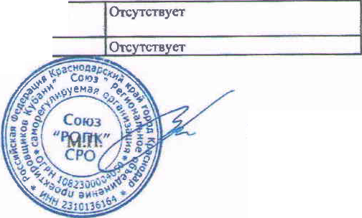

Российская Федерация  
Краснодарский край Новокубанский район  
Комитет по земельным ресурсам и землеустрйоству

***ПЛАН ЗЕМЕЛЬНОГО УЧАСТКА***

**Кадастровый номер земельного участка в собственности 23:21:04 01 008:00,0**

Адрес: г. Новокубанск. ул. Пушкина, 52 ;

Общая площадь: 793 кв.м, из них в собств. 793 кв.м

**Основное целевое назначение земель:** земли поселений

Цель предоставления участка: индивидуальное жилищное строительство

**Обременение правами других граждан:**

Не обременен

**ОПИСАНИЕ СМЕЖЕСТВ:**

уг. *по* у *л. Гагарина*

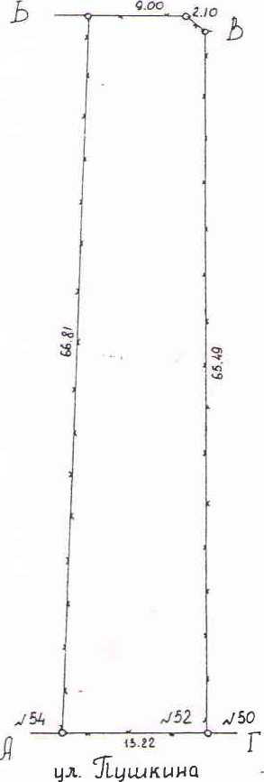

от А до Б - ул. Пушкина №54 от Б до В - уч. по ул. Гагарина от В до Г - ул. Пушкина № 50 от Г до А - ул. Пушкина № 52

Масштаб 1:500

Руководитель комитета по земельным ресурсам и землеустройству Новокубанркр£9 района

**В.И. Милосердое**

2003 года

План составил:

Собственник: МОСКАЛЕВА В.С.

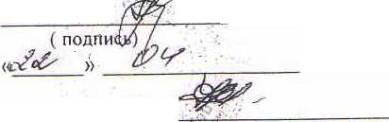

X=486QQS. 07 Y=2304912. 80

Х*486005.06 Y»2304914. 91

Участок по ул. Пушкина Н» 48

у=гзо490б. и

'септик)

Граница земельного участка

Учосток по



***Схема планщ организации участка***

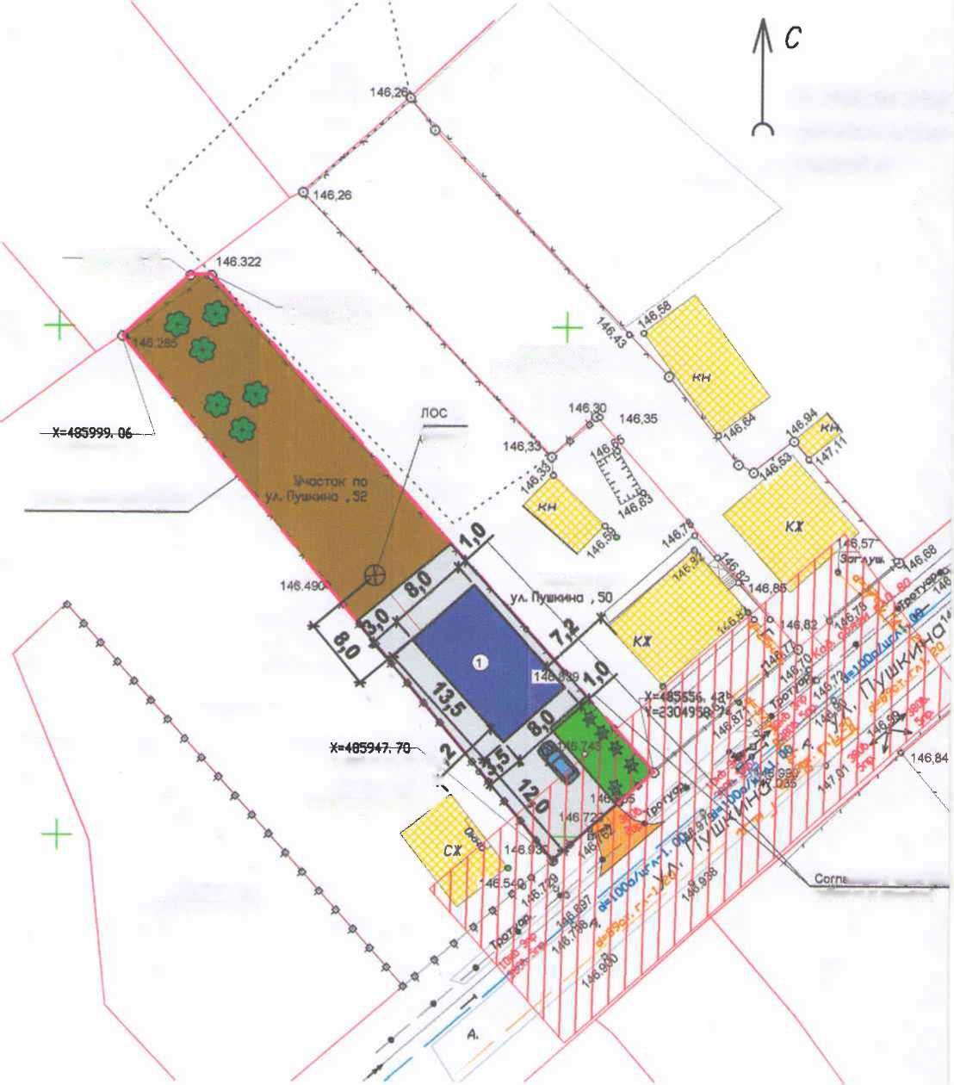

У=2304948, 8Э X

Участок по ук Пушкина , 56

Участок по * ул. Пушкина , S4 /

1совать через про!

публичных слушаний

/, *Все размера дана б метрах*

*2. Кадастробий номер земельного участка 23:21:0401008:180* J. *Площадь земельного участка 793 кб.м*

1. *Площадь застройки 108,0 кб.м*
2. *Процент застройки 14%*

***бочной***

***хмельного***

|  |  |
| --- | --- |
| Условные обозначения | |
| © | ~ люк канализации |
| е | - люк Водопровода |
| В - | - Водопровод |
| — к — | - канализация |
| - Г | - газопровод |
| 4 | - дерево |
| \А | ~ опора ЛЭП |
| — | - граница земельного |
| ЛК- | - слаботочные сети |
| *** ► | - ЛЭП |

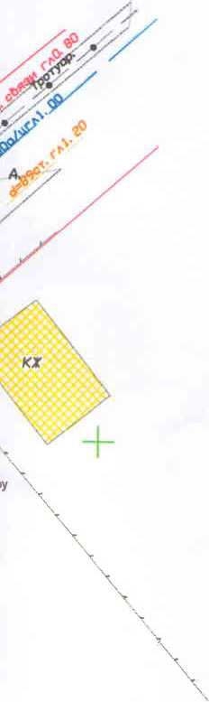

EZ3

□

* *планируемый жилой дом*
* *бетон/плитка*
* *клумбы/еазоны/озеленение*
* *огород*
* *граВий*
* *охранная зона ЛЭП 10 кВ*

*~ существующие объекты кап. строительства*

*ф ~ дереВья/объекты садоВодстВа*

*4с - кустарники/обьекты благоустройства*

*2128-320- ПЗУ*

***Изм. Колун***

*Разработал*

***Лист\ЬГ док***

*Кравченко*

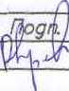

***Дата***

*Адрес г НоВокубонск ул Пушкина, 52 Заказчик гр ГВозденко В.П.*

*Графическое описание обоснования для разрешения на отклонением от*

*предельных параметров*

*Стадия*

*П*

*Лист*

*Листов*

***1***

*1*

*Н контр.*

*ГИП*

*Кедя*

*Кедя*



*Схема планиррВочной организации земельного участка М1;500*

*МУР У КС*

*НаВокубанского района*